Seminarski Rad Iz Opšte Astronomije:

Sazvežđe Devica (Virgo)

Www.Maturski.Org

sadržaj:
- Uvod 3
- Devica U Mitologiji 4
- Položaj Device Na Nebu 5
- Zvezde U Sazvežđu 5
- Mesijeovi Objekti 7
- Kvazar 7
- Literatura 8

1. Uvod

Nebo Je Za Ljude Oduvek Bila Otvorena Knjiga, U Koju Su Upisivali Šta Su Želeli I Iz Nje Čitali Šta Su Želeli Da Vide. Ta Priča Se Proteže Od Arhajskog Doba Pa Sve Do Danas. Stari Narodi Crtaju Zemaljske Likove Po Nebeskom Svodu, Koristeći Zvezdane Konstelacije Kao Vodiče, Vizuelizacija Sazvežđa Omogućava Njihovo Definisanje I Prepoznavanje.
Stari Vavilonci (Oko 5600 G.P.N.E) Su Zabeležili Neka Sazvežđa, Ali Su Takođe I Koristili Već Poznata, I Možda Su Baš Oni Izmislili Ono Što Danas Zovemo Zodijak (Strelac, Ribe, Blizanci I Devica). Mnoga Sazvežđa Koja Su Poznata Danas Se Povezuju Sa Grčkim Mitovima Iako Grci Nisu Bili Njihovi Tvorci, Oni Su Samo Dodali Svoje Priče Već Poznatim Sazvežđima.
Poreklo Sazvežđa Devica Je Izgubljeno U Istoriji. Konačnu Podelu Sazvežđa Je Dao 1930. Godine, Belgiski Astronom Eugen Delport U Svom Astronomskom Atlasu: Zvanični Atlas Sazvežđa (L'atlas Official Des Constellations). U Njemu Je Razgraničio Sazvežđa Duž Lukova Nebeskih Meridijana I Paralela, Vodeći Računa Da Se Ne Odstupa Od Postojećih Likova Sazvežđa. Ovim Razgraničenjem Zadržano Je 88 Sazvežđa: 29 Severno Od Nebeskog Ekvatora, 46 Južno Od Njega, A 13 I Sa Severne I Sa Južne Strane.
2. Devica U Mitologiji

U Antičkim Vremenima, Devica Je Povezivana Sa Boginjom Isis, Egipatskom Zaštitnicom Živih I Mrtvih, Božanskom Ženom I Majkom. Bar Jedan Hram U Akhnetonovom Kraljevskom Gradu (Današnji Tell El Amarna), Orijentisan Prema Mestu Zalaska Zvezde Spica (A-Vir), Što Bi Ukazivalo Na Počast "Božanskoj Ženi". Takođe Je Bila I "Ishtar" Kod Vavilonaca, Ili "Ianna" Što Znači Kraljica Neba, Opisana Kao Ambiciozna, Agresivna I Zapovedajuća Božica Ljubavi. U Indiji Je Nazvana "Kanya", Krisnova Majka.
U Grčkoj I Rimskoj Istoriji, Devica Se Povezuje Sa Astrejom (Grč. Astraia, Lat. Astraea), Boginjom Pravde, Ćerkom Temide I Zevsa. U Zlatnom Dobu Je Astreja Živela Među Ljudima I Delila Pravdu. Ljudi Su Postajali Bogatiji I Pohlepniji Pa Je Tako Počelo Da Nastupa Srebrno Doba Pravde. Astreja Je Sve Manje Mogla Da Deli Pravdu Pa Se Povlačila U Planine. Posle Toga Je Nastupilo Gvozdeno Doba Pravde. Ljudi Su Se Toliko Iskvarili Da Je Astreja Napustila Zemlju, Preselila Se Na Nebo I Zauzela Mesto Device.
Po Drugoj Legendi Ona Je Persefona, Ćerka Boginje Žetve, Ceres. U Mnogim Delovim Sveta Ona Predstavlja "Devicu Sa Klasjem Žita", Ili "Ćerka Žetve". Njen Festival Je Bio U Drugoj Nedelji Aprila, U Isto Vreme Kada Se Sazvežđe Pojavljuje Na Prolećnom Nebu. Rimljani Su Je Videli Kao Boginju "Pax" Sa Maslinovom Grančicom, Srednjovekovni Hrišćani Kao Madonu. Kod Nekih Pisaca U Klasičnim Vremenima, Blizina Device I Lava Je Sugerirala Identifikaciju Sa Boginjom-Majkom "Cybele", U Njenoj Kočiji Koju Vuče Lav.
3. Položaj Device Na Nebu

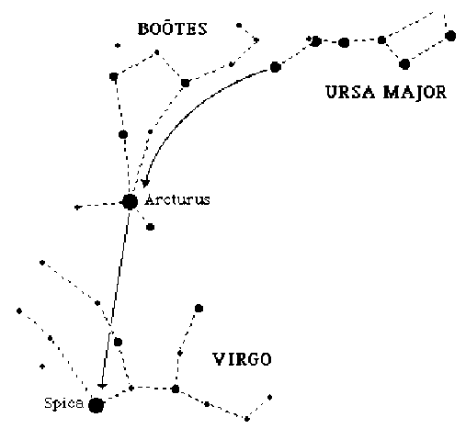
Sazvežđe Devica Je Smešteno Ispod Sazvežđa Volar I Berenikina Kosa, Na Obe Strane Od Nebeskog Ekvatora. Precizniji Položaj Nalazi Se Preko Avir (Spica), U Produžetku Luka Rude Velikih Kola, Preko Zvezde Aboo (Arctur), Prikazano Na
, Slici 2.
Devica Se Graniči Sa Sledećim Sazvežđima: Volarom, Berenikinom Kosom, Lavom, Gavranom, Peharom, Kentaurom, Hidrom, Vagom, Telom Zmije. Sadrži Oko 100 Zvezda Vidljivih Golim Okom. Zvezda Spika Sa Zvezdama Denebolom I Arkturusom Gradi Prolećni Trougao. Sazvežđe Još Sadrži 9 Zvezda Oko Kojih Su Otkrivene Ekstrasolarne Planete, 11 Mesijerovih Objekata...
H.A.Rey Je Dao Sledeću Vizuelizaciju Sazvežđa (Slika 3): У Vir, Ц Vir, P Vir, V Vir I O
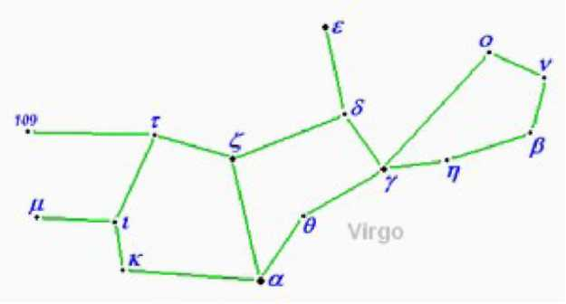
Slika 2. Određivanje Položaja Sazvežđa Device

Vir Predstavljaju Glavu Device, У Vir, Б Vir, Z Vir, A Vir I 9 Vir Formiraju Bluzu, A Vir, Z Vir, Т Vir, I Vir, And К Vir Predstavljaju Suknju, Dok Zvezda 8 Vir Predstavlja Ruku Device.
Slika 3. Vizuelizacija Sazvežđa

4. Zvezde U Sazvežđu

A Vir (Spika), Nalazi Se U Klasu Pšenice Koji Drži Devica. Naziv U Prevodu Znači "Klas" Zbog Toga Što U Vreme Žetve Kulminira U Prvim Večernjim Časovima, A Pošto Se Nalazi Odmah Ispod Ekliptike, Dolazi U Blisku Konjunkciju Sa Suncem, Mesecom I Planetama. Zvezda Spika Je Plavi Džin Čiji Je Prečnik Veći Od Sunčevog Oko 300 Puta. Dvojna Je I Eklipsno Promenljiva Zvezda Sa Periodom Promene Sjaja Od Četiri Dana, Ali Sa Malom Amplitudom (0m,1), Pratilac Joj Je Prividnog Sjaja 10m. Prividna Magnituda Joj Je 0.91, Apsolutna -3.55, Spektralne Klase B2, Udaljena (260±20)Gs, Rektascenzija: 13h 25m 11.6s, Deklinacija: -11° 09' 41".
P Vir (Alaraf, Zavijah) Ime Dobila Od Arapske Reči Azavija, Što U Prevodu Znači - Ugao. Žuta Zvezda, Sjajnija I Masivnija U Poređenju Sa Suncem, Spektralnog Tipa F9v, Prividne Magnitude 3.61, Apsolutne Magnitude 3.40, Udaljena Oko 35gs. Ova Zvezda Je 21. Septembra 1922. Godine Poslužila Kao Dokaz Za Pretpostavku Opšte Teorije Relativnosti, Da Se Svetlosni Zrak, Koji Prolazi Pored Masivnog Objekta, Savija Prema Masivnom Objektu.

8
y Vir (Postvarta, Porima Ili Kafir) Je Dvojna I Promenljiva Zvezda. Spektralnog Tipa F0v. Sa Svojim Pratiocem Oko Centra Mase Obiđu Za 169 Godina. Sistem Je Udaljen 32gs Od Sunca. Putanja Dvojnog Sistema Je Prikazana Na Slici 4. Gde Može Da Se Uoči Da Je Trenutno Uglovno Rastojanje Oko Tri Sekunde.
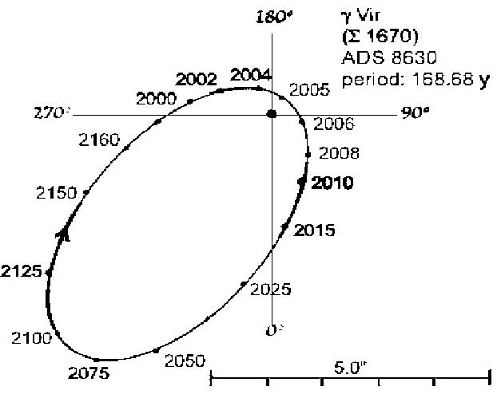
Slika 4. Dvojni Sistem У Vir

Б Vir (Auva), Crveni Džin, Spektralne Klase M3 III.
8 Vir (Vindemiatriks), Žuta Zvezda, Spektralne Klase G8 III. Iz Mitološke Priče - Zvezda Je Vinogradar, Koji Je Postavljen Na Nebo Tako Da Pokazuje Vreme Čuvanja I Berbe Grožđa.
Z Vir (Heze), Je Zvezda Beli Patuljak, Spektralne Klase A3v, Ima Brzu Rotaciju Oko 0.5 Dana.
N Vir (Zanijah), Udaljena Oko 200gs Od Sunca, Okultacijom S Mesecom Je Utvrđeno Da Se Radi O Trostrukom Sistemu, Dve Komponente Su Na Rastojanju Od 0.5au, Dok Je Treća Malo Dalje.
70 Virginis, Žuti Patuljak, Udaljen Oko 60gs. Sadrži Ekstrasolarnu Planetu 7.5 Puta Masivniju Od Jupitera, Sa Periodom Obilaska 117 Dana. Na Oko 3.4au Od Zvezde Se Nalazi Disk Prašine. Na Slici 5. Prikazana Je Zavisnost Brzine Od Faze Odakle Je Dobijen Podatak Za Period.
Slika 5. Brzine Za 70 Vir U Fazi Sa Orbitalnim Fitom Od 116.67 Dana [7]
5. Mesijeovi Objekti

Najviše Skoncentrisani U Četvorouglu Koji Grade P Leo, P, У, I 8 Vir. Smatra Se Da Se Tu Nalazi I Centar Jata Galaksija Lokalna Grupa. Od 1758 Do 1782 Charles Messier, Francuski Astronom Sastavio Je Listu Od Oko 100 Objekata Koje Je U to Vreme Bilo Teško Razlikovati Od Kometa. U Sazvežđu Devica Se Nalazi 11 M (Mesijeovih) Objakata.
M 49 - Eliptična Galaksija Udaljena Od Nas Oko 60 Miliona Svetlosnih Godina. Nalazi Se 5 Stepeni Od Centra Virgo Jata I Jedna Je Od Najsjajnijih Članova, Skoro Okrugla Prečnika 2', Apsolutne Magnitude -22.5 I Masom Od 5 Masa Mlečnog Puta.
M 58 - Kompaktna Spiralna Galaksija, Prečnika 50.000gs Dok Joj Je Masa Približna Masi Mlečnog Puta. Posmatrane Su Dve Supernove U M 58: Supernova Tipa II 1988a, 40" Južno Od Jezgra Magnitude 13.5, I Supernova Tipa I 1989m, Magnitude 12.2.
M59 - Eliptična Galaksija, Eliptičnosti Od E3-E5. Zabeležena Je Supernova U Ovoj Galaksiji 1939 Godine.
M60 - Džinovska Eliptična Galaksija, Apsolutna Magnituda Joj Je -21 Dok Joj Je Masa Oko 5 Masa Mlečnog Puta.
M61 - Okrenuta Prema Nama Spiralna Galaksija, Jedna Od Najvećih Galaksija U Virgo Jatu, Sa Prečnikom 60.000gs I Apsolutnom Magnitudom -21. Pet Supernova Je Posmatrano U Ovoj Galaksiji.
M84 - Eliptična Galaksija Tipa E1
M86 - Eliptična Galaksija E3, Ima Najveći Plavi Pomak Od Svih Mesijeovih Objekata I Približava Nam Se Brzinom Oko 420km/s.
M87 - Divovska Eliptična Galaksija, Apsolutne Magnituda -21. Preko 500 Jata Na Spoljnjim Delovima Galaksije Može Biti Uočeno. Jak Izvor Radio Emisija Pod Nazivom "Virgo A", Na Fotografijama Se Može Videti Mlaz Materijala Koji Se Izdiže Iz Nukleusa Galaksije, Koji Je Dugačak Preko 4.000gs.
M89 - Velika Eliptična Galaksija Tipa E0.
M90 - Spiralna Galaksija Tipa Sb, Prečnika Oko 80.000gs.
M104 - Spiralna Galaksija Tipa Sa, Poznata Pod Imemon Sombrero Galaksija. Nalazi Se Na Ivici Između Sazvežđa Devica I Gavrana. Ovo Je Jedna Od Najsjajnijih I Najmasivnijih Galaksija Sa Apsolutnom Magnitudom -22, Prečnika 80.000gs. Kod Ove Galaksije Je Otkriven "Crveni Pomak" Od Preko 1.200 Km/s (Uzrokovan Hablovim Efektom)

6. Kvazar

Kvazar 3c 273 Je Najsjajniji Kvazar (Quasi-Stellar Radio Source). Nalazi Se 3,5 Stepena Severoistočno Od Zvezde Eta Virginis, I Vidi Se Kao Bleda, Plavičasta Zvezda Čija Je Magnituda 12,8.
7. Literatura:

[1] Krste Naumovski, Sazvežđa Severnog Neba, Zmaj, [2] Www.Astronomija.Co.Rs [3] Www.Maa.Clell.De [4] Www.En.Wikipedia.Org
[5] Light Variations in Spica, R.R.Shobbrook Et Al. Nasa Astrophysics Data System
[6] Www.Csep10.Phys.Utk.Edu
[7] A Planetary Companion to 70 Virginis, G.W.Marcy and R.P.Butler, The Astophysical Journal, 1996.

Www.Maturski.Org

